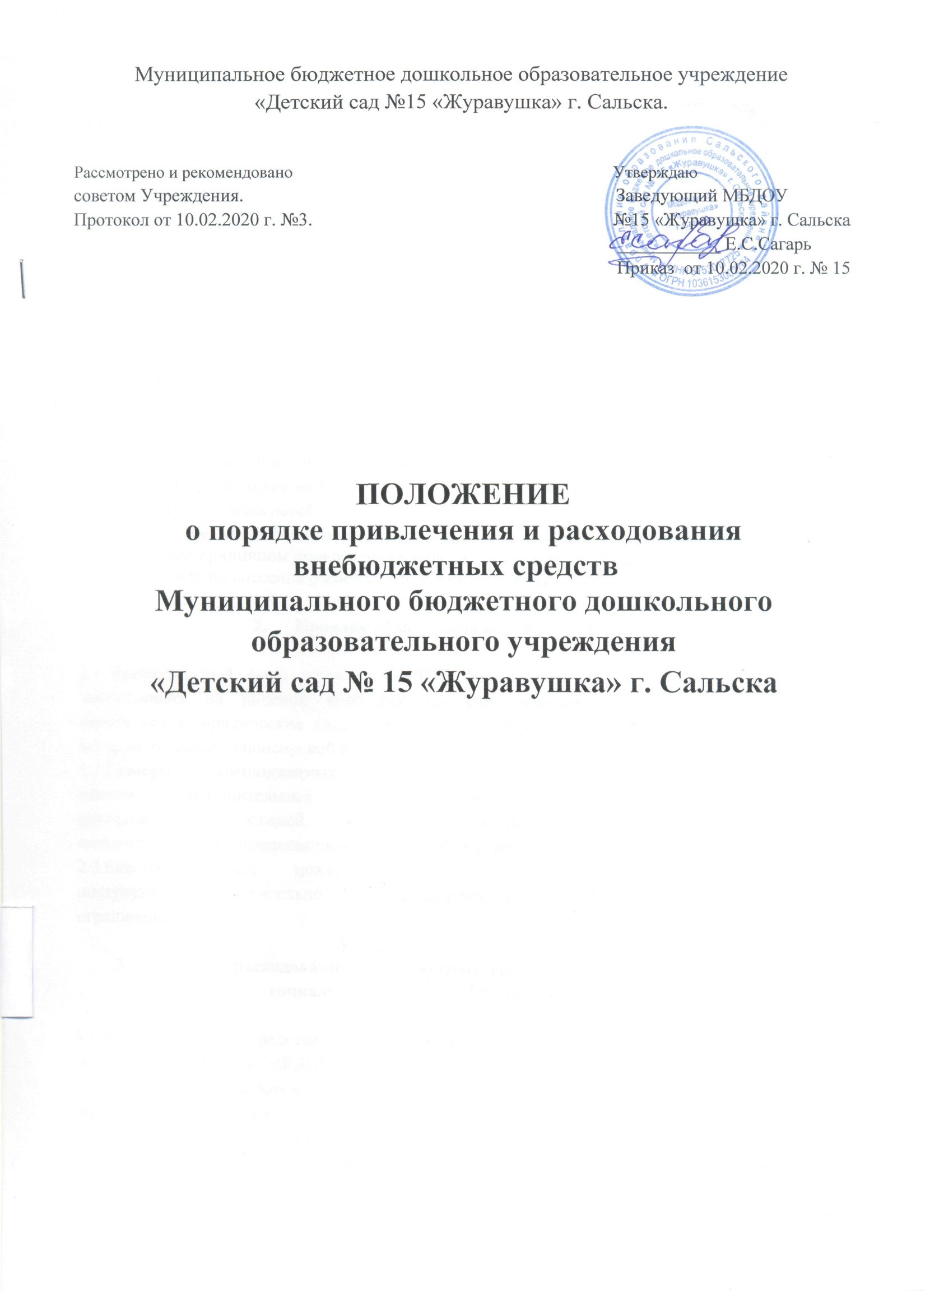**1.      Общие положения**

1.1. Настоящее Положение о порядке привлечения и расходования внебюджетных средств разработано в соответствии с Указом Президента РФ №1134 от 31 августа 1999 года «О дополнительных мерах по поддержке образовательных учреждений в Российской Федерации», Гражданским кодексом Российской Федерации, Постановлением Правительства РФ от 15 августа 2013 года №706 «Об утверждении Правил оказания платных образовательных услуг», ФЗ «Об образовании в Российской Федерации», Уставом МБДОУ № 15 «Журавушка» г. Сальска.

1.2. Настоящее Положение регламентирует порядок привлечения внебюджетных средств МБДОУ № 15 «Журавушка» г. Сальска (далее - МБДОУ), определяет порядок учета и расходования внебюджетных средств.

1.3. Привлечение МБДОУ дополнительных средств, указанных  выше, не влечет  за собой снижение нормативов и (или) абсолютных размеров её финансирования за счет средств бюджета.

1.4. Настоящее Положение разработано с целью:

* правовой защиты участников образовательного процесса в МБДОУ и оказания практической помощи руководителю МБДОУ, осуществляющим привлечение внебюджетных средств;
* создания дополнительных условий для развития МБДОУ, в том числе совершенствования материально-технической базы, обеспечивающей образовательный процесс, организации досуга и отдыха детей.

1.5. Привлечение МБДОУ внебюджетных средств является правом, а не обязанностью.

1.6. Основным принципом привлечения внебюджетных средств МБДОУ является

добровольность их внесения физическими и юридическими лицами.

**2.      Порядок образования внебюджетных средств**

2.1.Внебюджетный фонд развития МБДОУ формируется за счет внебюджетных средств, поступающих на лицевой внебюджетный счет, благотворительных пожертвований от физических и юридических лиц,   оказания платных дополнительных образовательных услуг, доходов от аренды, спонсорской и шефской  помощи.

2.2.Размеры внебюджетных средств, поступающие за счет оказания  
платных дополнительных образовательных услуг, определяются в сметах  
расходов по каждой конкретной платной образовательной услуге в  
соответствии с Законодательством Российской Федерации.

2.3.Благотворительные пожертвования от физических и юридических лиц  
поступают исключительно на добровольной основе и размерами не  
ограничиваются.

**3.      Порядок расходования внебюджетных  средств  на материально-техническое**, **социальное и учебно – методическое развитие**

3.1.Внебюджетные средства используются на материально-техническое, учебно – методическое  развитие МБДОУ, в том числе на:

-  приобретение приборов, мебели, учебно – методической литературы, оборудования, материалов для образовательных целей;

-  приобретения предметов и материалов хозяйственного пользования;

- приобретение предметов интерьера, оборудования, мебели для нужд учреждения;

-  оформление интерьера МБДОУ;

-  проведение ремонтных работ (ремонт групповых комнат, помещений общего пользования и т.д.);

- приобретение художественной, учебно-методической литературы для детей и педагогов;

- издание методической литературы, сборников художественного творчества дошкольников, журналов, альбомов и т.д.;

- подписку художественно-публицистической и научно-методической периодической литературы;

-организацию различных мероприятий по вопросам образования: участие педагогических и административных работников в курсах, конференциях, семинарах в целях повышения квалификации педагогических кадров и совершенствования образовательного процесса;

- оплату за разработку и оформление технической документации, юридических документов, нотариальных услуг в интересах МБДОУ;

- оказание благотворительной помощи.

**4. Контроль**

4.1.  Контроль за использованием внебюджетных средств осуществляет Попечительский совет. Попечительский совет имеет право требовать отчет об их расходовании от администрации МБДОУ. Администрация МБДОУ обязана предоставлять Попечительскому совету отчетные данные в полном объеме. Данные о расходовании внебюджетных средств должны ежегодно предоставляться в публичном отчете МБДОУ.

4.2. Запрещается отказывать гражданам в приеме детей в МБДОУ или исключать из нее из-за невозможности или нежелания законных представителей осуществлять добровольные пожертвования либо выступать потребителем платных дополнительных образовательных услуг.

5.  **Заключительные положения**

5.1. Руководитель МБДОУ несет персональную ответственность за соблюдение порядка привлечения и использование внебюджетных средств.